Q-BEE
https://sites.google.com/site/qbeeproduct/

Сухарев М.А., Фензель А.Д., Муконина Н.В., Черных Т.М., Брыткова Д.О.
tris-z@mail.ru

Национальный исследовательский Томский политехнический университет
Ни для кого не секрет, что в возрасте 18-20 лет очень трудно правильно распределять свои ресурсы. Темп жизни настолько быстрый, что не успеваешь заметить, как в кошельке остается всего пара купюр, а на них нужно прожить еще какое-то время. Приходится недоедать, влезать в долги, просить денег у родителей, а это большой удар по самостоятельности. Хотелось бы избежать таких проблем с перерасходом средств, но как это сделать? Казалось бы, нужно просто проанализировать свои расходы, чтобы понять, на что необоснованно тратятся большие суммы денег, и стараться ужать расходы в этой категории. Но тут все не так просто: ведь зачастую мы даже не видим, куда именно уходят наши сбережения.
Контроль расходов и доходов является одной из главных составляющих ведения домашних финансов. По статистике, простой учет трат позволяет сэкономить до 20% своих сбережений. Лучшим способом анализа трат будет разделение статей дохода и расхода по отдельным направлениям. Такой подход позволяет упорядочить движение денег [1]. Без системного подхода трудно добиться четкого порядка, а категории позволяют детально отследить все затраты.
Чтобы понять, куда уходить основной поток средств, необходимо в течение нескольких недель вести учет домашних финансов. Не стоит упускать мелкие траты, ведь иногда именно на них получается сэкономить больше всего [2]. Чтобы контроль расходов был эффективным, необходимо сделать его регулярным: взять за правило каждый вечер записывать траты, а лучше – прямо «на ходу», в магазине или банке. Но смета не всегда будет под рукой, а мелкие расходы быстро вылетают из головы. Как же быть?
Сегодня мы обратили особое внимание на студентов Томского Политехнического Университета. Из-за маленьких перерывов между парами и больших расстояний между корпусами, зачастую не хватает времени на полноценный обед. Поэтому приходится покупать бутерброды и батончики в автоматах внутри корпуса или в супермаркете, перекусывать в местах общего питания – столовых и восточных кухнях. Разовая трата не смертельна для кошелька, но таких трат может быть не одна и не две в месяц. Накапливаясь, мелкие траты, как волны, собираются в один гигантский девятый вал, который со всей силой бьет по вашему бюджету.
Для решения этой проблемы наша группа выдвинула идею создания приложения для мобильных устройств, которое будет учитывать все внесенные вами статьи доходов и расходов, и в удобном формате отображать в виде таблиц и графиков, что позволит отследить динамику затрат в любое время. Также будет произведен набор группы, которая в течение месяца будет пользоваться приложением и постарается сократить свои расходы.
Принцип работы приложения довольно прост. Пользователь устанавливает начальные параметры: текущее количество средств, которое есть у него в наличии, и цель, которой хотел бы достичь (в денежной сумме). Поставленная цель отлично мотивирует на ее достижение, особенно если находится в рамках реалистичности. Затем начинается долгий процесс внесения каждой полученной или потраченной суммы в соответствующие статьи доходов и расходов. Суммарный подсчет ведется ежедневно, так что количество потраченных за день средств всегда находится на виду (рис.1). Для анализа расходов представлена ежедневная и ежемесячная статистика, которая в виде таблиц и графиков наглядно покажет, на какую категорию приходится наибольшее количество расходов [3,4].
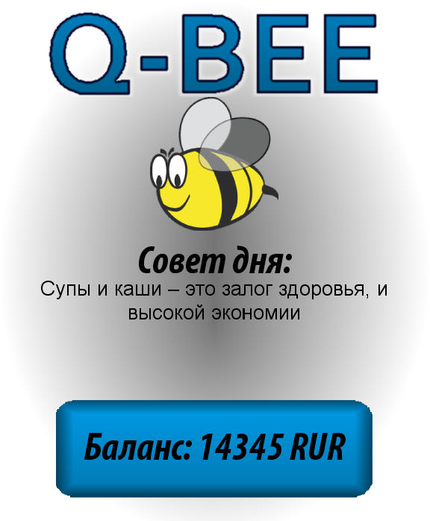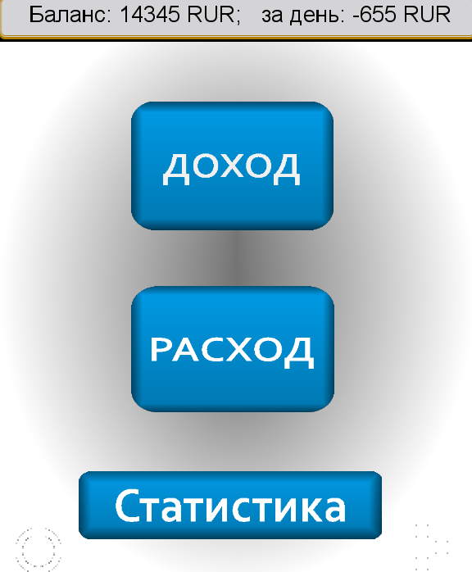
Рис.1. Интерфейс приложения
Чтобы оценить эффективность приложения, мы набираем группу добровольцев-тестировщиков, которые в течение месяца будут пользоваться приложением. Первые две недели отведены на сбор информации, после чего будет произведен анализ полученных результатов, и на их основе участники тестирования постараются сократить свои расходы. По завершении теста пользователи пройдут анкетирование, в котором оценят полезность приложения, учитывая сумму, которую им удалось сэкономить.
Приложение ориентировано на студентов, но будет так же полезно и для людей, которые хотели бы контролировать себя в расходе средств. В планах нашей группы обновление приложения с включением в него новых функций и доработкой интерфейса с целью увеличения удобства его использования.
Воплощение данной идеи позволит множеству студентов контролировать себя в расходовании средств, направляя их в нужное русло, а также экономить на необоснованных тратах, используя сбереженные деньги по своему усмотрению.

Список литературы:
- Астахов В. П. Теория бухгалтерского учета. – Ростов н/Д: ИПЦ «Март», 2007. – 448 с.
- Кутер М. И. Теория бухгалтерского учета: Учебник для студ. вузов, обуч. по экон. спец.. – 3-е изд., перераб. и доп.. – М.: Финансы и статистика, 2009. – 591 с.
- Павловская Т.А. С/С++. Программирование на языке высокого уровня. – СПб: Питер, 2007.
- Богуславский А.А., Соколов С.М. Основы программирования на языке Си++ – Коломна: КГПИ, 2007.

